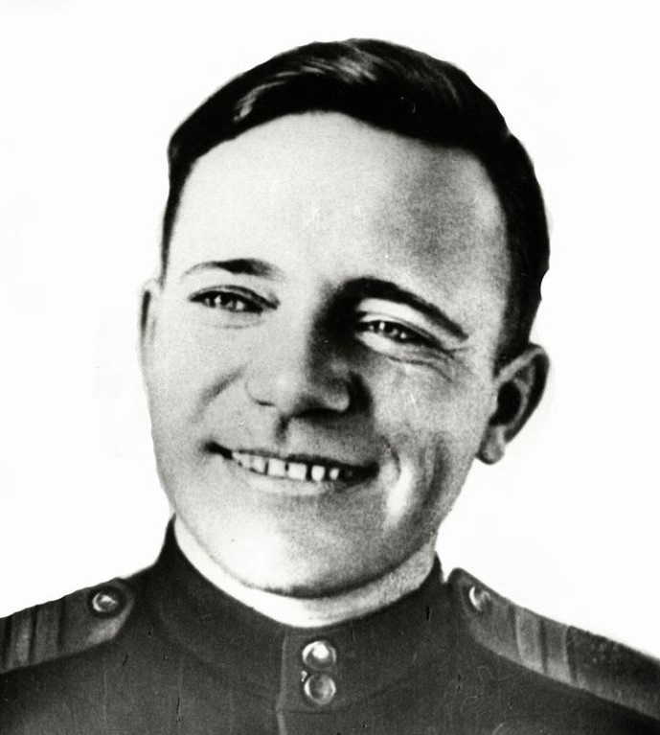

**Борис Антонович Микуцкий**  
*(1914- 6 мая 1974)*

|  |  |
| --- | --- |
| **Борис Антонович Микуцкий** | |
| [https://upload.wikimedia.org/wikipedia/ru/c/c4/%D0%91%D0%BE%D1%80%D0%B8%D1%81_%D0%90%D0%BD%D1%82%D0%BE%D0%BD%D0%BE%D0%B2%D0%B8%D1%87_%D0%9C%D0%B8%D0%BA%D1%83%D1%86%D0%BA%D0%B8%D0%B9.jpg](https://ru.wikipedia.org/wiki/%D0%A4%D0%B0%D0%B9%D0%BB:%D0%91%D0%BE%D1%80%D0%B8%D1%81_%D0%90%D0%BD%D1%82%D0%BE%D0%BD%D0%BE%D0%B2%D0%B8%D1%87_%D0%9C%D0%B8%D0%BA%D1%83%D1%86%D0%BA%D0%B8%D0%B9.jpg) | |
| **Дата рождения** | [1914](https://ru.wikipedia.org/wiki/1914_%D0%B3%D0%BE%D0%B4) | |
| **Место рождения** | [Омск](https://ru.wikipedia.org/wiki/%D0%9E%D0%BC%D1%81%D0%BA) [Акмолинская область](https://ru.wikipedia.org/wiki/%D0%90%D0%BA%D0%BC%D0%BE%D0%BB%D0%B8%D0%BD%D1%81%D0%BA%D0%B0%D1%8F_%D0%BE%D0%B1%D0%BB%D0%B0%D1%81%D1%82%D1%8C_(%D0%A0%D0%BE%D1%81%D1%81%D0%B8%D0%B9%D1%81%D0%BA%D0%B0%D1%8F_%D0%B8%D0%BC%D0%BF%D0%B5%D1%80%D0%B8%D1%8F)) Российская империя | |
| **Дата смерти** | [6 мая](https://ru.wikipedia.org/wiki/6_%D0%BC%D0%B0%D1%8F) [1974](https://ru.wikipedia.org/wiki/1974_%D0%B3%D0%BE%D0%B4) | |
| **Место смерти** | [Красноярск](https://ru.wikipedia.org/wiki/%D0%9A%D1%80%D0%B0%D1%81%D0%BD%D0%BE%D1%8F%D1%80%D1%81%D0%BA) | |
| **Принадлежность** | https://upload.wikimedia.org/wikipedia/commons/thumb/a/a9/Flag_of_the_Soviet_Union.svg/22px-Flag_of_the_Soviet_Union.svg.png[СССР](https://ru.wikipedia.org/wiki/%D0%A1%D0%BE%D1%8E%D0%B7_%D0%A1%D0%BE%D0%B2%D0%B5%D1%82%D1%81%D0%BA%D0%B8%D1%85_%D0%A1%D0%BE%D1%86%D0%B8%D0%B0%D0%BB%D0%B8%D1%81%D1%82%D0%B8%D1%87%D0%B5%D1%81%D0%BA%D0%B8%D1%85_%D0%A0%D0%B5%D1%81%D0%BF%D1%83%D0%B1%D0%BB%D0%B8%D0%BA) | |
| **Род войск** | [пехота](https://ru.wikipedia.org/wiki/%D0%9F%D0%B5%D1%85%D0%BE%D1%82%D0%B0) | |
| **Годы службы** | [1936](https://ru.wikipedia.org/wiki/1936)—[1945](https://ru.wikipedia.org/wiki/1945) (с перерывом) | |
| **Звание** | [Старший сержант](https://ru.wikipedia.org/wiki/%D0%A1%D1%82%D0%B0%D1%80%D1%88%D0%B8%D0%B9_%D1%81%D0%B5%D1%80%D0%B6%D0%B0%D0%BD%D1%82) | |
| **Сражения/войны** | [Советско-финская война](https://ru.wikipedia.org/wiki/%D0%A1%D0%BE%D0%B2%D0%B5%D1%82%D1%81%D0%BA%D0%BE-%D1%84%D0%B8%D0%BD%D1%81%D0%BA%D0%B0%D1%8F_%D0%B2%D0%BE%D0%B9%D0%BD%D0%B0_(1939%E2%80%941940)), [Великая Отечественная война](https://ru.wikipedia.org/wiki/%D0%92%D0%B5%D0%BB%D0%B8%D0%BA%D0%B0%D1%8F_%D0%9E%D1%82%D0%B5%D1%87%D0%B5%D1%81%D1%82%D0%B2%D0%B5%D0%BD%D0%BD%D0%B0%D1%8F_%D0%B2%D0%BE%D0%B9%D0%BD%D0%B0) | |
| **Награды и премии** | |  | | --- | |  |  |  |  |  |  | | --- | --- | --- | --- | | [Орден Ленина](https://ru.wikipedia.org/wiki/%D0%9E%D1%80%D0%B4%D0%B5%D0%BD_%D0%9B%D0%B5%D0%BD%D0%B8%D0%BD%D0%B0) | [Орден Красной Звезды](https://ru.wikipedia.org/wiki/%D0%9E%D1%80%D0%B4%D0%B5%D0%BD_%D0%9A%D1%80%D0%B0%D1%81%D0%BD%D0%BE%D0%B9_%D0%97%D0%B2%D0%B5%D0%B7%D0%B4%D1%8B) | [Орден Трудового Красного Знамени](https://ru.wikipedia.org/wiki/%D0%9E%D1%80%D0%B4%D0%B5%D0%BD_%D0%A2%D1%80%D1%83%D0%B4%D0%BE%D0%B2%D0%BE%D0%B3%D0%BE_%D0%9A%D1%80%D0%B0%D1%81%D0%BD%D0%BE%D0%B3%D0%BE_%D0%97%D0%BD%D0%B0%D0%BC%D0%B5%D0%BD%D0%B8) | [Медаль «За отвагу» (СССР)](https://ru.wikipedia.org/wiki/%D0%9C%D0%B5%D0%B4%D0%B0%D0%BB%D1%8C_%C2%AB%D0%97%D0%B0_%D0%BE%D1%82%D0%B2%D0%B0%D0%B3%D1%83%C2%BB_(%D0%A1%D0%A1%D0%A1%D0%A0)) | | |

**Биография**

Родился в 1914 году в Омске. В 1917 году вместе с семьёй переехал в Красноярский край, где окончил шесть классов школы. В 1936—1938 и в феврале-марте 1940 года проходил службу в Рабоче-крестьянской Красной Армии. Участвовал в боях советско-финской войны. Демобилизовавшись, работал в Красноярском аэропорту. В декабре 1941 году Микуцкий в третий раз был призван в армию. С августа 1942 года — на фронтах Великой Отечественной войны.

К сентябрю 1943 года гвардии старший сержант Борис Микуцкий командовал отделением разведки миномётной батареи 310-го гвардейского стрелкового полка 110-й гвардейской стрелковой дивизии 37-й армии Степного фронта. Отличился во время битвы за Днепр. 29 сентября 1943 года переправился через Днепр в районе села Куцеволовка Онуфриевского района Кировоградской области Украинской ССР и принял активное участие в боях за захват и удержание плацдарма на его западном берегу, успешно корректируя огонь своей батареи. Попав в окружение, вызвал огонь на себя, что позволило отбросить противника.

После окончания войны был демобилизован. Проживал в Кызыле, Туруханске, Норильске, Дудинке, руководил местными аэропортами, позднее переехал в Красноярск, работал начальником службы перевозок городского аэропорта. Умер 6 мая 1974 года, похоронен на Троицком кладбище Красноярска.

**Награды**

Указом Президиума Верховного Совета СССР «О присвоении звания Героя Советского Союза генералам, офицерскому, сержантскому и рядовому составу Красной Армии» от 22 февраля 1944 года за «*образцовое выполнение боевых заданий командования при форсировании реки Днепр, развитие боевых успехов на правом берегу реки и проявленные при этом отвагу и геройство»* был удостоен высокого звания Героя Советского Союза с вручением ордена Ленина и медали «Золотая Звезда» за номером 2491.

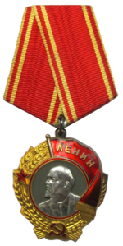

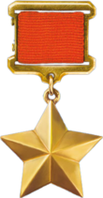

Был также награждён орденами Красной Звезды и Трудового Красного Знамени, рядом медалей.

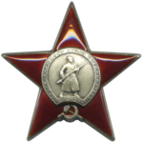

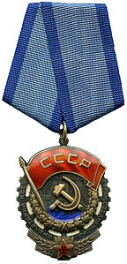

**Память**

В его честь названа улица в Красноярске, а также МБОУ СШ №134 в Советском районе.

